MEDICINSKA ŠKOLA  ŠIBENIK  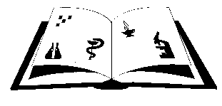 | Matični broj: 3875865 OIB: 42369583179  Ante Šupuka 29 (p.p. 75), 22000 Šibenik  Centrala: 022/331-253; 312-550 Fax: 022/331-024  ŠIFRA ŠKOLE U MINISTARSTVU: 15-081-504  e-mail: ured@ss-medicinska-si.skole.hr  web: www.ss-medicinska-si.skole.hr
KLASA: 003-06/19-01/

URBROJ:2182/1-12/2-8- 06-19-1

Šibenik, 18. listopada 2019.

PREDMET: Poziv

Pozivate se dana 28. LISTOPADA 2019. god. (ponedjeljak ) u 13.30. sati u Medicinsku školu, Ante Šupuka 29, na dvadesetčetvrtu (24.) sjednicu Školskog odbora Medicinske škole.

DNEVNI RED:

- P R A V I L N I K o zaštiti i čuvanju javnog arhivskoga i javnog dokumentarnog gradiva Medicinske škole

- Razno

Predsjednica Školskog odbora:
Gorana Radić Jelovčić, prof.

Dostaviti:
- Članovima školskog odbora – svima
- Oglasna ploča Škole

Prilozi:
- Zapisnik sa 23. sjednice Š.O.
- P R A V I L N I K o zaštiti i čuvanju javnog arhivskoga i javnog dokumentarnog gradiva Medicinske škole

